Отображение файлов

Импортируем файлы картинок в проект.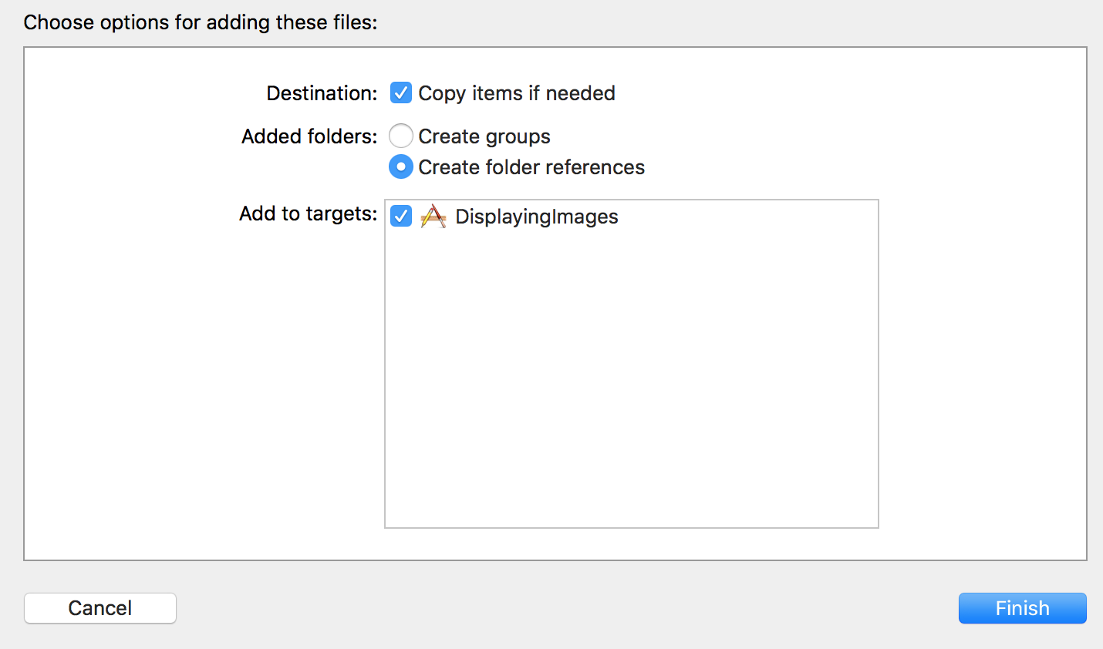

Открываем картинку и запоминаем размеры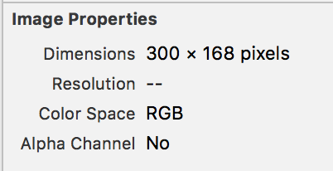

Добавляем ImageView и задаем координаты, вставляем кнопку и копируем ImageView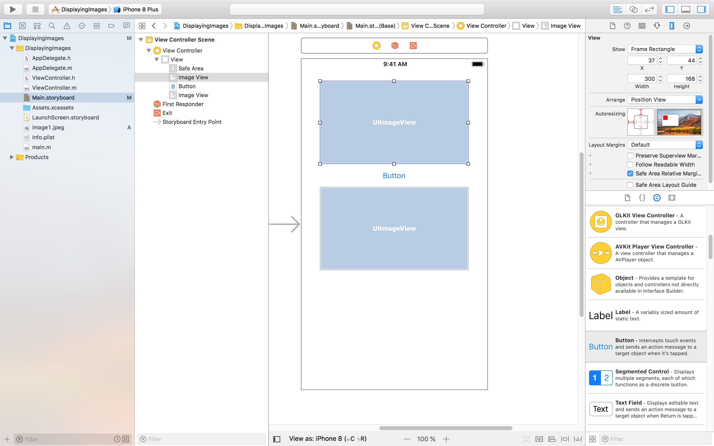

Переходим в ImageView и в поле Image выбираем нашу картинку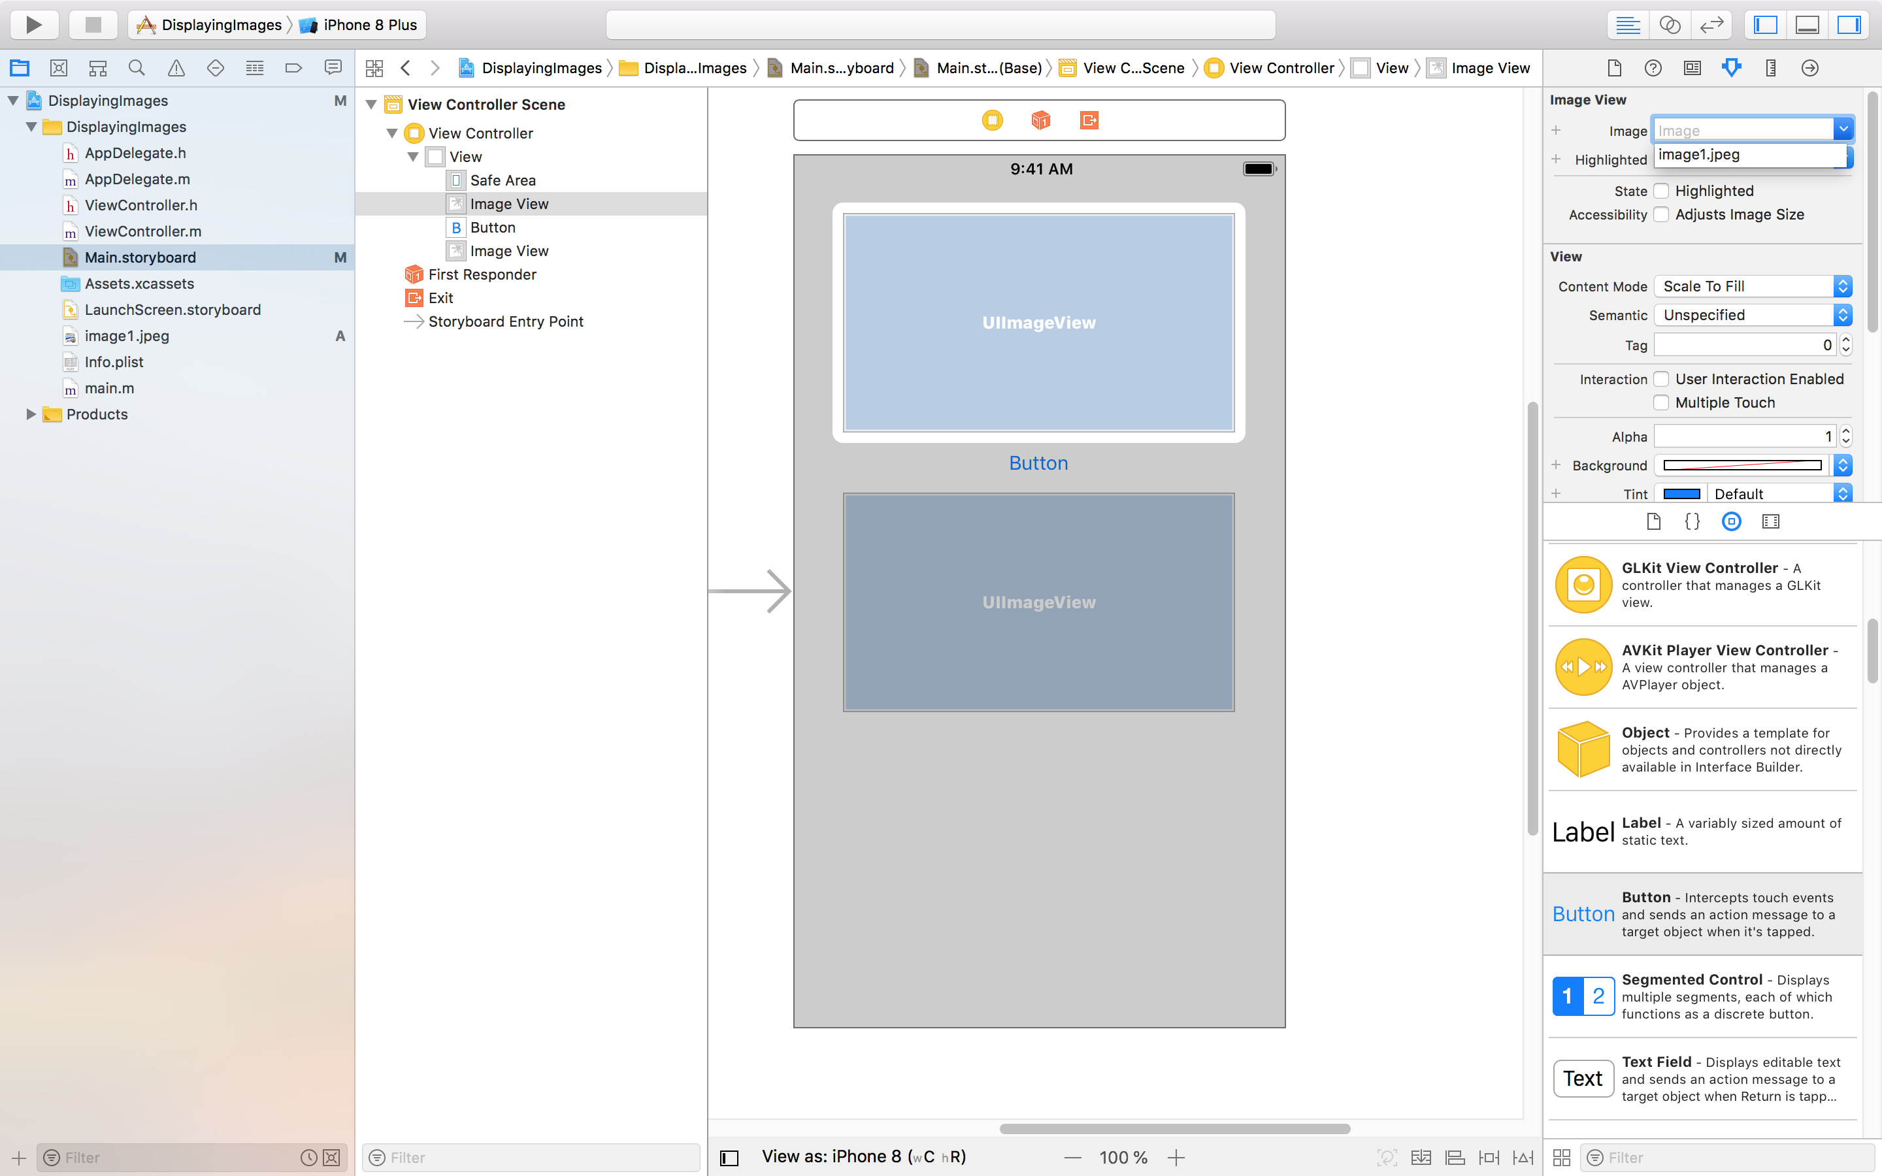

Для второго ImageView сделаем загрузку картинки при нажатии на кнопку. Переходим в системный редактор, переключаемся на h-файл. Добавляем Outlet с именем imageView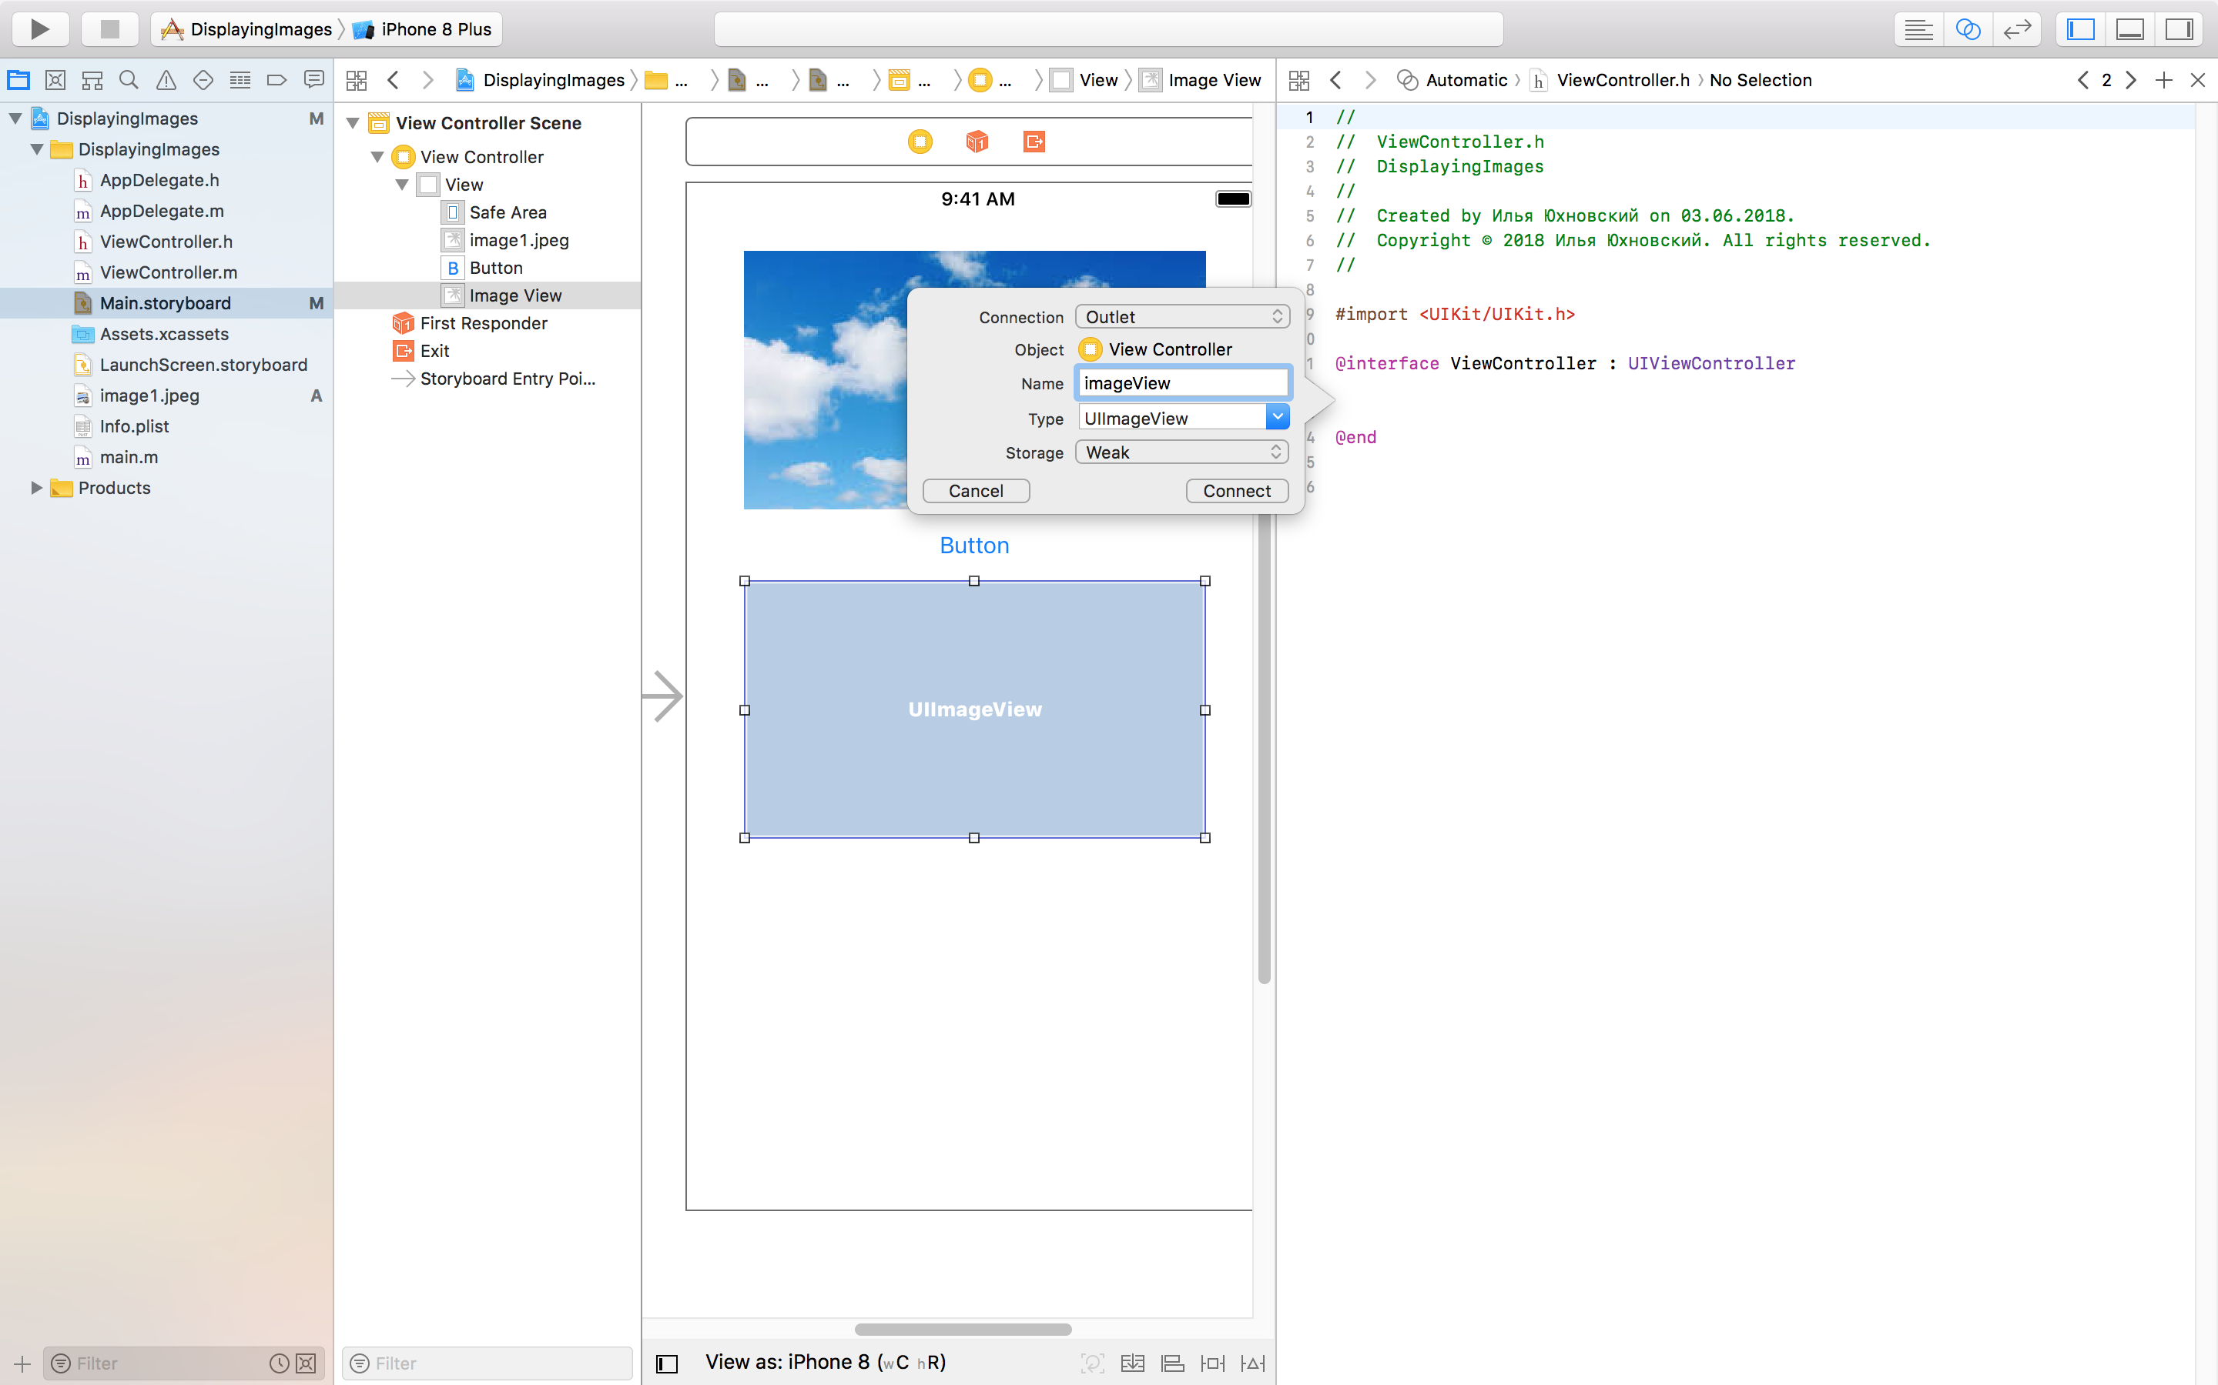

И добавляем Action для Button

Переходим к редактированию m-файла и добавляем обработчик для нажатия на кнопку: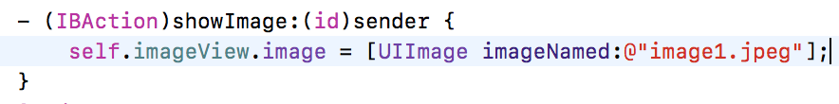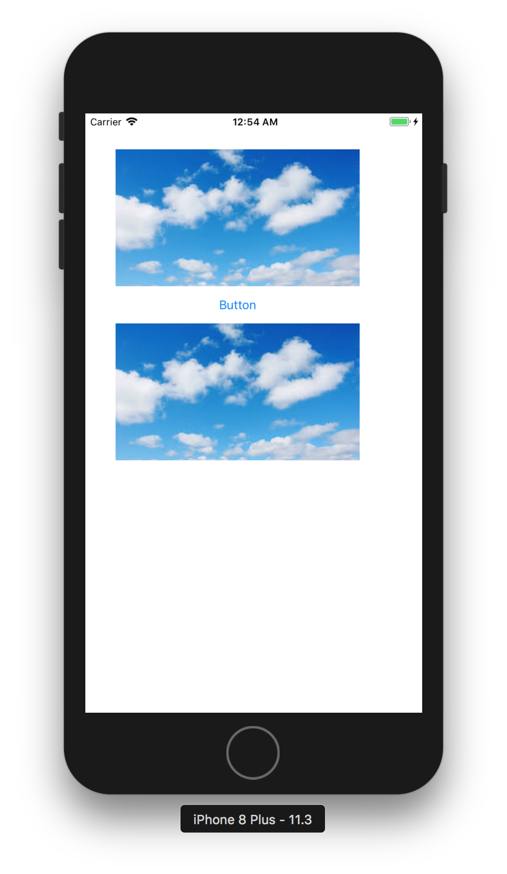

Запускаем приложение и проверяем добавленный функционал

Поздравляем, вы научились отображать изображения на экране!